《光现象》第1课时学习任务单
请观看《2012春晚魔术－幻镜》视频，完成以下内容：
- 通过观看视频，你认为刘谦吸管所放的位置是咖啡杯经平面镜所成像的位置吗？由此谈谈我们在探究平面镜成像的实验中为什么用玻璃板替代平面镜？

- 请你根据所学“平面镜成像特点”谈谈视频中刘谦是真的从镜子中喝到了咖啡吗？为什么？

- 请你根据“平面镜成像特点”谈谈视频中写有“刘谦” 签名的扑克牌的字体的变化是由什么的改变引起的，请你从视频中找出支持你这一观点的证据。

- 请你利用作图的方法画出平面镜成像的原理。

- 动手实验：“隔空吸奶”复刻《幻镜》
准备两个带孔的大小不同的杯子如图1所示，注意小杯子要能完全套入大杯子如图2。一根有色吸管最好白色吸管(无色吸管会穿帮)，一面镜子或者透明玻璃板、适量的牛奶、豆浆或者果汁。表演前在大杯子中倒入约五分之一牛奶，此时先用一只手堵住大杯子的小孔，再用另一只手将小杯子完全套入大杯子就会形成如图3所示的效果。表演时将吸管放置于杯子像的位置，用嘴吸吸管的同时稍稍松下堵住杯子的手指，让空气进入两个杯子的夹层中，此时就会看到杯子中的牛奶在减少，形成隔空吸奶的效果。同学们尝试表演下“隔空吸奶”这个魔术，看看能否成为一名小魔术师。
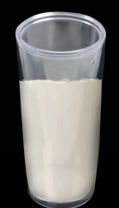
图3
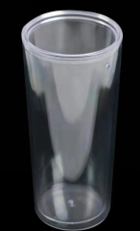
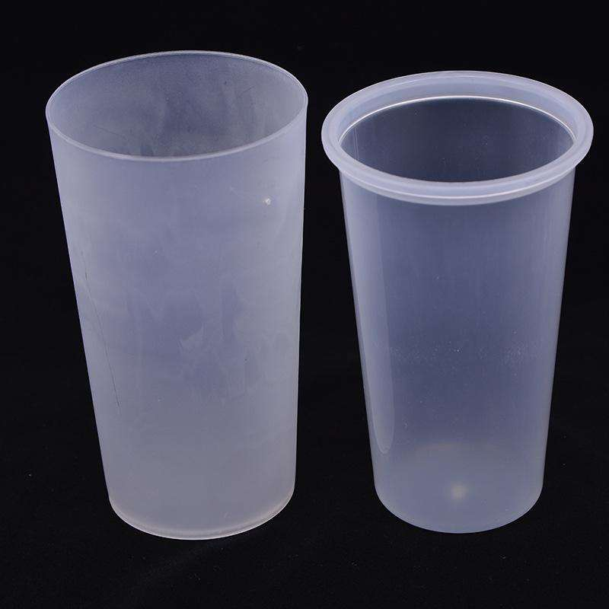
图2
孔
图1
用手堵住

